第１章 ２節 １項
サンプル

年 組 番
名前

18世紀の東アジア

次の文・史料を読んで，あとの問いに答えよ。
17世紀末，国内の平定が終わった( ① )は海禁政策をとき，貿易を活発化させた。また，中国王朝を中心とする伝統的な( ② )秩序を意識し，周辺諸国の朝貢を受け入れた。しかし，日本や東南アジア，イギリスなどのヨーロッパ諸国とは朝貢関係や儀式・儀礼にはこだわらない貿易を認めた。
18世紀にはいると，長江の中・下流域では③海外向けの産業が発展し，国内経済は好景気をむかえた。その一方で，キリスト教の布教禁止や治安維持を目的に貿易の場を広州に限定した。また，人口過密となった地域からは④周辺地域や東南アジア方面へ移民する者も多数あらわれた。

1. ( ① )・( ② )にはいる語句を答えなさい。(各2点，知識・技能)
2. 下線部③について，主な産物として誤っているものを記号で答えなさい。(2点，知識・技能)
ア 綿布 イ アヘン ウ 茶 エ 生糸

3. 下線部④について，このような人々を何というか，答えなさい。(2点，知識・技能)

日本に渡航した経験を持つ中国人商人の話によると，中国商船及び諸外国の貿易船舶は，日本に到着するとすべて特に設けられた⑤一所に居住し，外出することもままなりません。彼の国内の人間・船舶も，情報が漏れることを避けるために，国境から出ることを禁止されています。日本では，キリスト教だけは不倶戴天の敵で，通商も行っておりません。 (1728年，広東・広西両省から皇帝に出された，外国人収容施設をつくるべきという提案書の一節)

4. 下線部⑤について，中国人商人・オランダ人商人が居住を限定された居留地をそれぞれ何というか，答えなさい。(各2点，知識・技能)
5. 次の図はこの史料が書かれた頃の日本を中心とする東アジア地域の対外関係を図化したものである。( ⑥ )・( ⑦ )にはいる語句を答えなさい。 (各2点，知識・技能)
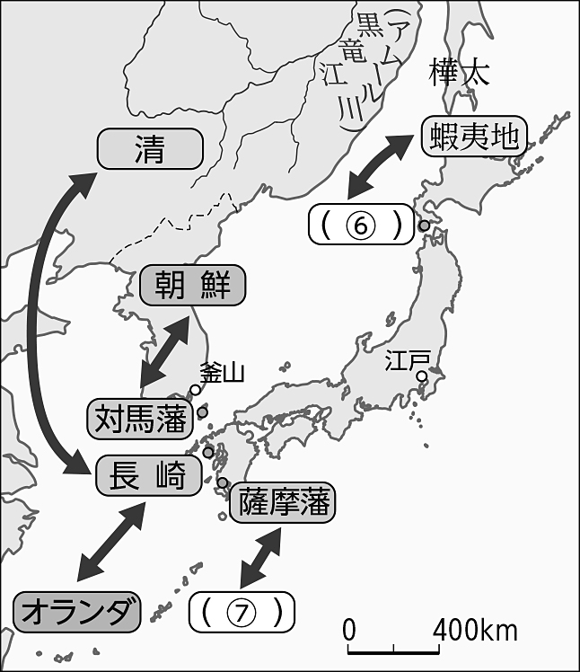

6. 日本が史料にあるような対外政策をとっていた理由について，史料の内容をふまえて，説明しなさい。(4点，思考・判断・表現)
7. 18世紀の東アジア諸国に欧米列強勢力が進出してくることで懸念されることについて，この時期の東アジア諸国に共通する対外政策にふれながら，説明しなさい。(5点，思考・判断・表現)

１①「知識・技能」 配点 2 | １②「知識・技能」 配点 2 | ２「知識・技能」 配点 2 | ３「知識・技能」 配点 2
４ 中国人商人  「知識・技能」 配点 2 | ４ オランダ人商人  「知識・技能」 配点 2 | ５⑥「知識・技能」 配点 2 | ５⑦「知識・技能」 配点 2
６「思考・判断・表現」 配点 4

７「思考・判断・表現」 配点 5

※本データはサンプルデータです。製品版ではこのあとに解答・解答例が続きます。

